7年级英语第12课时
《破解生活中的俚语》学习指南
【学习目标】
- 能识别生活中一些俚语的意思并能尝试在适当情景下初步使用。
- 能借助网络查找更多关于俚语的资料并与家人分享。
【学习任务单】
任务一：观看《破解生活中的俚语》微课前，先阅读下面微信信息：
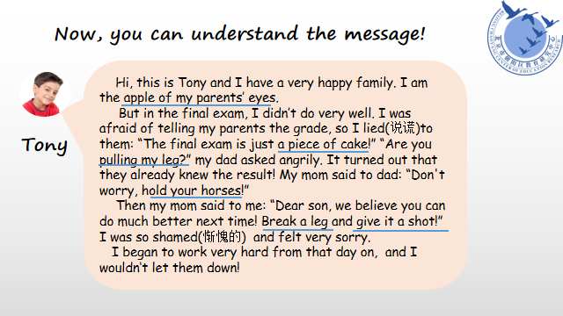

观看《破解生活中的俚语》微课
- 将下面的俚语与中文意思连线：
1.试试看
2.开玩笑
3.稍安勿躁
4.小菜一碟
5.祝你好运
6.掌上明珠
1.break a leg
2.the apple of one's eye
3.give it a shot
4.hold your horses
5.pull one's leg
6.a piece of cake

2.为了增加家庭生活小情趣，请你用今天所学到的俚语，考一考你的父母，然后与家人分享上面Tony微信信息的意思。

任务二：
上网查资料再自学至少三个俚语，记录下来，明确其来源与用法，用自己的方式（视频，图片，笔记，简易板书等）给同学们讲解展示。
_____________________________________________________________________
_____________________________________________________________________
_____________________________________________________________________

